ČETRTEK, 16. 4.
Učenci, ki mi še niste poslali elektronsko pošto na helena.markuta@ossklm.si , to naredite čim prej, da preverimo delovanje. (Poiščite Arnesovo uporabniško ime in geslo, kdor pa se ga ne spomni, naj mi javi telefonsko št. starša prek njegove e-pošte, da mu pošljem podatke za vpis - https://webmail.arnes.si/).

Danes ti pomagam s kodo, če imaš težave in ti projekt ne deluje. Seveda je lahko tvoja koda tudi drugačna – važno je, da projekt pravilno deluje (figura čaka zeleno luč in potem gre čez cesto).

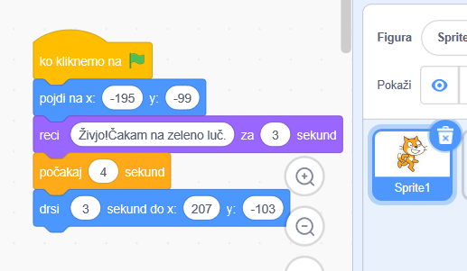
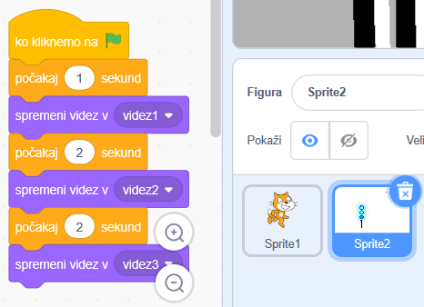
Učenci, ki ste že do danes uspeli narediti projekt semafor in mi ga poslali, dodajte v isti projekt še eno ali dve figuri, ki gresta čez prehod za pešce, lahko dodaš npr. oblake, ki se premikajo, npr. ptico, ki leti čez nebo … Po želji lahko dopolniš projekt.
Ko narediš projekt, ga deli in kopiraj spletno povezavo v Scratchu (npr. https://scratch.mit.edu/projects ...) ter pošlji na naslov helena.markuta@ossklm.si.
Uspešno delo ti želim,
Helena

